1a
BRITISH AMATEUR
BRADLEY NEIL (SCO)

CTO. DE EUROPA INDIVIDUAL
ASHLEY CHESTERS (ENG)

COPA DEL REY
DANIEL BERNÁ (ESP)

1 b
INTEGRANTES 5 PRIMEROS MUNDIAL
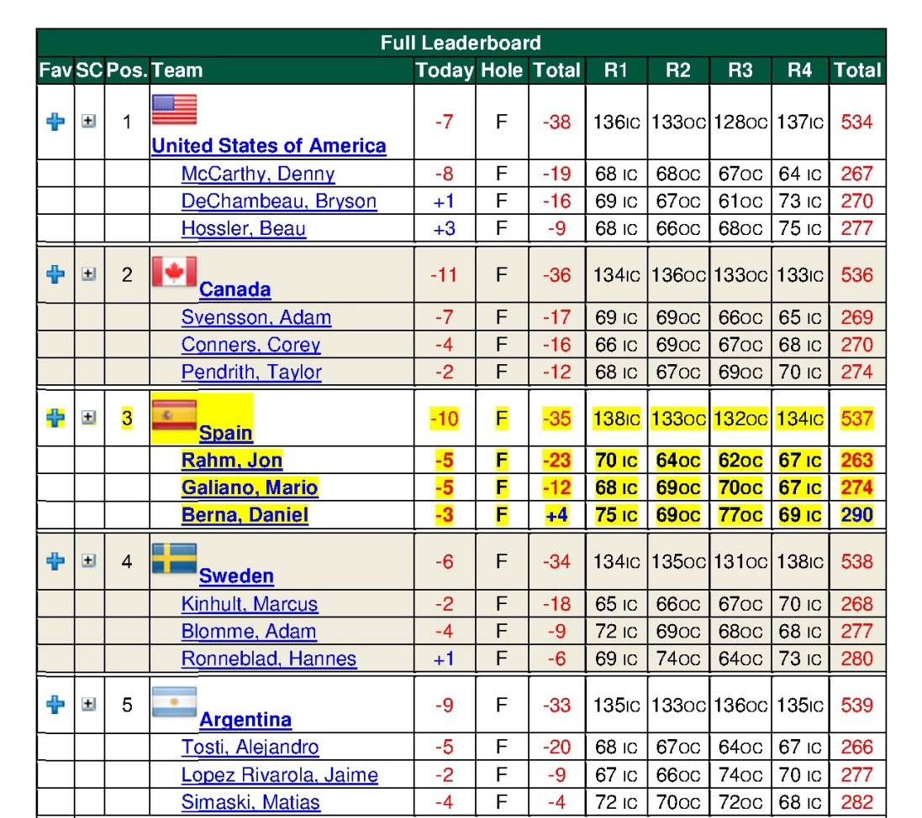

1c
INTEGRANTES EQUIPOS SEMIFINALISTAS EN EL CTO. EUROPA EQUIPOS
1 Spain
T9 Josep ANGLÉS -5 72 67 139
T12 Mario GALIANO -4 70 70 140
T12 Daniel BERNÁ -4 66 74 140
T27 Scott FERNÁNDEZ -2 70 72 142
T27 Jon RAHM -2 69 73 142
T82 Emilio CUARTERO 7 73 78 151

2 Ireland
T7 Gavin MOYNIHAN -6 71 67 138
T17 Gary HURLEY -3 71 70 141
T27 Dermot MCELROY -2 73 69 142
T27 Cormac SHARVIN -2 69 73 142
T59 Paul DUNNE 3 71 76 147
T82 Jack HUME

3 England
1 Ryan EVANS -11 68 65 133
T17 Toby TREE -3 73 68 141
T17 Ben STOW -3 71 70 141
T27 Ashley CHESTERS -2 73 69 142
T34 Jordan SMITH -1 70 73 143
T77 Paul HOWARD 6 73 77 150

4 Scotland
3 Grant FORREST -9 70 65 135
T12 Graeme ROBERTSON -4 71 69 140
T27 Bradley NEIL -2 69 73 142
T52 Jamie SAVAGE 2 73 73 146
T59 James ROSS 3 71 76 147
T89 Jack MCDONALD

1d
EQUIPO CAMPEONA DE EUROPA BOYS.

ITALIA:
Renato PARATORE
Federico ZUCKERMAN
Guido MIGLIOZZI
Edorado Rafaelle LIPPARELLI
Teodoro SOLDATI
Stefano MAZZOLI

1e

COMPOSICIÓN EQUIPOS St. ANDREWS TROPHY Y JACQUES LEGLISE TROPHY
St. ANDREWS TROHY
CONTINENTAL SAT TEAM GB&I SAT TEAM
Leonard Bem (FRA) Ashley Chesters (ENG)
Daniel Berna (ESP) Paul Dunne (IRE)
Joao Carlota (POR) Ryan Evans (ENG)
Emilio Cuartero (ESP) Grant Forrest (SCO)
Albert Eckhardt (FIN) Gary Hurley (IRE)
Mathias Eggenberger (SUI) Nick Marsh (ENG)
Mario Galiano (ESP) Bradley Neil (SCO)
Tim Gornik (SVN) Graeme Robertson (SCO)
Darius van Driel (NED) Jamie Savage (SCO)
JACQUES LEGLISE TROPHY
CONTINENTAL JLT TEAM GB&I JLT TEAM
Adam Blomme (SWE) George Burns (SCO)
Klaus Ganter (ESP) Jamie Dick (ENG)
Marcus Kinhult (SWE) Ewen Ferguson (SCO)
Stefano Mazzoli (ITA) Tim Harry (WAL)
Vitek Novak (CZE) Rowan Lester (IRE)
Vince van Veen (NED) Haydn McCullen (ENG)
Federico Zuckermann (ITA) Bradley Moore (ENG)
Oskar Bergqvist (SWE) Marco Penge (ENG)
Kristoffer Reitan (NOR) Ashton Turner (ENG)
EQUIPOS MICHAEL BONALLACK TROPHY

EUROPA ASIA PACIFICO

ASHLEY CHESTERS (ENG) GEOFF DRAKEFORD (Australia)
RYAN EVANS (ENG) TAYLOR MACDONALD (Australia)
MARIO GALIANO (ESP) NAM-HUN KIM (Korea)
ALBERT ECKHARDT (FIN) SOO-MIN LEE (Korea)
ROBBIE VAN WEST (NET) ZECHENG DOU (China)
DOMINIC FOOS (GER) JIN CHENG (CHINA)
JAMES ROSS (SCO) SHINICHI MIZUNO (Hong Kong)
GAVIN MOYNIHAN (IRE) KARAN TAUNK (India)
RENATO PARATORE (ITA) DAICHI SATO (Japón)
MADS SOEGAARD (DEN) JOSHUA MUNN (Nueva Zelanda)
MAX ROEHRIG (GER) CHIEH-PO LEE (China Taipei)
DERMOT MCELROY (IRE) KENTA KONISHI (Japón)

1f
8 PRIMEROS CLASIFICADOS Y EMPATADOS EN EL CTO. DE ESPAÑA ABSOLUTO
JON RAHM
PEP ANGLÉS
MARIO GALIANO
ADRIA ARNAUS
EMILIO CUARTERO
MANUEL ELVIRA
KLAUS GANTER
OSCAR SANCHEZ
SCORR FERNÁNDEZ SALMON

1h

4 PRIMEROS CLASIFICADOS CTO. DE ESPAÑA SUB 18
1 | CB05509830 | GARCIA BROTO, VICTOR
2 | CM07307260 | GANTER DOBLAS, KLAUS
3 | AM07323921 | LEANDRO RODRIGUEZ, CARLOS
4 | VB09318741 | GOROSPE GURIDI, XABIER
 | 227325891 | CANTERO GUTIERREZ, IVAN

1 i

2 PRIMEROS CLASIFICADOS Y EMPATADOS CAMPEONATO ESPAÑA SUB 16

1 AM51606504 SVENSSON, MARCUS
2 BP02449820 TOUS NICOLAU, JOAN

1 j
8 PRIMEROS CLASIFICADOS RANKING NACIONAL ABSOLUTO

1 | RAHM RODRIGUEZ, Jon
2 | BERNA, Daniel
3 | GALIANO, Mario
4 | CANTERO, Iván
5 | CUARTERO, Emilio
6 | ARNAUS, Adria
7 | PASTOR RUFIAN, Victor
8 | ANGLÉS, Pep

1 l

4 PRIMEROS CLASIFICADOS RANKING NACIONAL BOY

1 | CANTERO GUTIERREZ, IVÁN
2 | GANTER DOBLAS, KLAUS
3 | LEANDRO RODRÍGUEZ, CARLOS
4 | GARCÍA BROTO, VÍCTOR

2 - 100 jugadores 1-1500 Ranking WAGR

3 - 15 Españoles 1-2000 Ranking WAG

4 - 5 invitaciones a criterio del CTAM de la R.F.E.G.
5 – El resto x orden hp

